Projektarbeit 2BKI21

// Bild oder Ähnliches

Inhaltsverzeichnis
Login/Register Design 3
Register Css 4
Navigationsleiste 4
Navigationsleiste: Elemente Positionieren 5
Navigationsleiste: Homebutton 6
Navigationsleiste: Hover 6
Datenbank aufsetzen 7
Datenbank werte einfügen 8
Register Datenbank werte Eintragen 8
Try-Block 9
Catch-Block 9
Login Funktionalität 10
Notizen Funktionalität 11
Notizen Funktionalität: Datenbank Attribute erklärt 11
Notizen Funktionalität: Datenbankverbindung + Session 12
Notizen Funktionalität: Notiz Erstellung 13
Notizen Funktionalität: Notizen Abrufen 13
Notizen html 14
To-Do Planung (Rechtschreibung noch Fixen) 15
To-Do Funktionalität: To-Do Erstellung 16
To-Do Funktionalität: To-Do Bearbeitung 16
To-Do Funktionalität: To-Do Löschen (Status 4) 17
To-Do Funktionalität: To-Do Status ändern 17
To-Do Funktionalität: To-Do Löschen (Status 5) 18

Login/Register Design
Zuerst mussten wir eine Form(html tag) erstellen für die Eingabe Felder Benutzername und Passwort, hierbei gab es keinerlei Probleme da wir dies bereits im Unterricht gründlich gemacht haben.
Zudem haben wir noch einen a Tag am Ende der Login gemacht sodass man auch zu der Registrierung gelangt falls man noch keinen Account besitzt.

Dadurch da das ganze noch nicht sehr Anschaulich aussieht haben wir eine .css Datei erstellt.
Doch bevor wir in dieser Irgendetwas reinschreiben haben wir uns erstmals sehr grob gezeichnet wie die Seite aussehen soll:
Danach ging es zur .css, Wir haben damit angefangen eine neue Class zu erstellen die wir maincontainer genannt haben, dem Container die Größe 500x720 gegeben haben.
Wir haben in dieser .css Datei noch die font-family und die font-size für alle Elemente bestimmt.
Jedoch nachdem wir der Form die Class maincontainer gegeben habe war es noch nicht mittig weshalb wir verschiedenste Sachen probiert haben wie z.B. auf der Linken Seite eine Margin geben aber dadurch da wir es nie richtig mittig hinbekommen haben haben wir Recherchiert und herausgefunden das wenn man bei margin-left: auto; und margin-right: auto; es automatisch in die Mitte verschoben wird.
Jetzt fügen wir noch die Navigationsleiste hinzu indem wir das styleesheet noch verlinken und die Navigationsleiste kopieren und die links ändern da wir uns an einem anderen Ort befinden.
Dadurch da wir bereits in den Placeholdern stehen haben wo man seinen Benutzernamen und Passwort eingeben muss haben wir uns überlegt die Labels zu löschen damit es übersichtlicher aussieht. Danach haben wir noch die Abstände etwas umgeändert damit es nicht so geklemmt aussieht.

Register Css
Dadurch da jetzt die Login Seite fertig ist haben wir mit der Register Seite angefangen, wir haben zuerst die Navigationsleiste eingefügt und das stylesheet von der nav verknüpft mit dem <link> tag, wir haben alle classes von der Login Seite übernommen und der Klasse Maincontainer zu der <form> hinzugefügt wie wir es beim Login gemacht hatten, Zudem haben wir Placeholder wieder geschrieben und die Labels entfernt da wir diese nicht brauchen.
Es kam danach zum ersten Fehler, dadurch da das PHP Skript nicht teil der <form> ist schreibt es die Ausgaben außerhalb des angelegten Kasten (class maincontainer), um dieses Problem zu lösen haben wir eine <div> erstellt die auch das php Skript mit einbehält, dieser <div> haben wir Maincontainer zugewiesen und haben aus der form die form entfernt. Nun funktionierte alles einwandfrei.

Navigationsleiste

Dadurch da wir auf jeder Unserer Seiten eine Navigationsleiste haben wollen um auf der Seite zu Navigieren erstellen wir uns auf (erstmals) einer Seite den tag <nav> in diesen a tag fügen wir nun für jeden Link zu einer anderen Seite den <a> tag. Anfangs hatten wir dies über den <ul> tag gemacht jedoch haben wir dann gesehen das html den <nav> tag bereits hat und haben dann lieber die vorgefertigte html Funktion genommen.
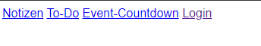
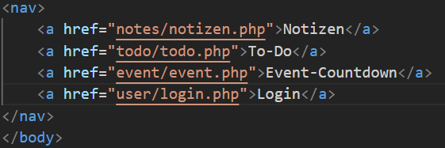

Man kann nun auf alle verschiedenen Knöpfe drücken und man wird dann auch zu den richtigen Seiten weitergeleitet jedoch sieht es noch nicht sehr anschaulich aus, weshalb wir eine .css Datei erstellen um das Aussehen und optischem verhalten der Seite zu verändern.
Zuerst haben wir die Hintergrund Farbe auf ein dunkles Lila geändert, dann noch die Breite auf 100% gestellt damit die Breite sich über die Ganze Seit erstreckt egal wie groß dein Gerät ist und dann noch die Höhe auf 100px.
Damit hatten wir nun eine Fläche wo wir nun unsere <a> tags noch vergrößern können und am Besten als Knöpfe darstellen lassen.
Dafür mussten wir in der .css Datei nun den tag nav a ändern zuerst haben wir wieder die Hintergrundfarbe geändert und zwei Größen angegeben, dann haben wir auch noch die Schriftgröße und Farbe geändert.
Jedoch ergab sich dabei ein Problem, die Hintergrundfarbe wurde zwar geändert von den Elementen jedoch wurden sie nicht größer, dies Konnte jedoch relativ einfach gelöst werden mit der Hilfe von w3schools indem wir uns dort den Abschnitt CSS – Layout display: inline-block; angeschaut haben, dort steht beschrieben das im Gegensatz zu dem display: inline bei inline-block die Größe von Elementen geändert werden kann deshalb mussten wir um das Problem zu lösen nur den display auf inline-block ändern.
Nun wollten wir auch noch den Text Zentrieren dafür haben wir dann einfach text-align: center; benutzt doch das macht den Text zwar Vertikal Mittig nur noch nicht Vertikal weswegen wir einen kleinen Trick benutzt haben das wenn man die line-height genauso groß einstellt wie die height des Elements das es dann sich Zentriert.
Jetzt sieht die Navigationsleiste so aus.

Navigationsleiste: Elemente Positionieren
Dadurch da die Elemente alle noch nicht wirklich an guten Positionen stehen haben wir damit angefangen die Elemente Vertikal mittig zu Positionieren das haben wir gemacht indem wir einen Margin-top hinzugefügt haben, diesen Wert für das Margin-top war 10px da das <a> Element 80px groß war und die ganze Navigationsleiste 100px und wir unten oben den gleichen Abstand haben wollten. Für Den Abstand Rechts und Links gab es jedoch ein Problem da wir wollten das die 4 Elemente mittig stehen also mussten wir bei der nav das display auf flex stellen und justify-content auf center somit wurden dann die Elemente mittig angereiht.
Zuletzt mussten wir nun nur noch einen Margin links und Rechts einstellen damit die Elemente nicht press aneinander stehen.

Navigationsleiste: Homebutton
Nachdem wir bereits angefangen hatten die Funktionen vom Login und Register zu Programmieren ist uns aufgefallen das wir keinen Weg haben um zurück zur Hauptseite/Homepage zu kommen weshalb wir in die Navigationsleiste einen Button hinzufügen wollten.
Zuerst haben wir einen neuen <a> tag erstellt wo wir dann einen Emoji eingefügt haben von einem Haus um anzudeuten das es ein Homebutton ist diesen haben wir eine class gegeben die wir in der nav.css .homebutton genannt hatten, wir haben die Größe auf 60x60 Pixel eingestellt damit er kleiner ist als die anderen Pixel, der Rest war gleich außer das wir Anpassungen machen mussten damit er wieder mittig ist indem wir den Margin-top erhöht haben, zudem haben wir einen Größeren border-radius eingestellt.
Jetzt gab es nur noch ein Problem die Position des Buttons war noch zu sehr bei den Anderen Buttons was wir nicht wollten, wir hatten probiert einen margin-right zu machen was jedoch auch die anderen Buttons verschob, daher das wir keine Lösung für das Problem gefunden hatten hatten wir dann im Internet nach einer Lösung gesucht, auf w3schools.com/css/css_positioning.asp und developer.mozilla.org/en-US/docs/Web/CSS/position wurden wir dann fündig, denn indem wir die Position des Buttons auf absolute stellen war dieser unabhängig von den Anderen Buttons.
Nachdem dieser unabhängig war mussten wir noch einen margin-right einstellen sodass dieser nicht in der Mitte vom Bildschirm ist.
Nun Funktionierte der Homebutton und war an der Richtigen Position.

Navigationsleiste: Hover

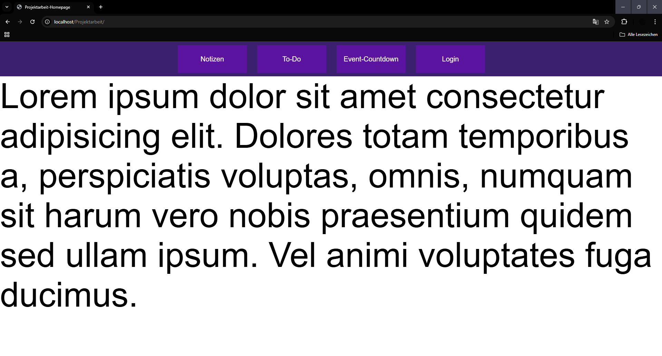
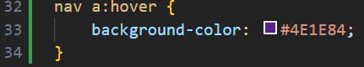
Nun sieht die Startseite des Projektes so aus zu Letzt wollen wir noch hinzufügen das wenn man mit der Maus über einem Element ist das es die Farbe ändert dies kann erfolgen indem man bei der .css Datei diesen Schritt macht:
Jetzt wird die Farbe geändert wenn man über das Element „hovert“.
Damit wäre die Navigationsleiste vorerst fertig und braucht erst später eine Änderung um anzuzeigen auf was für einem Element man sich befindet.

Datenbank aufsetzen
Zuerst haben wir uns in Onenote einen Datenbank Prototypen gezeichnet wo wir alle unsere Tabelle einzeichnen für alle unsere Seiten und Funktionen am Ende sah diese dann wie folgt aus:
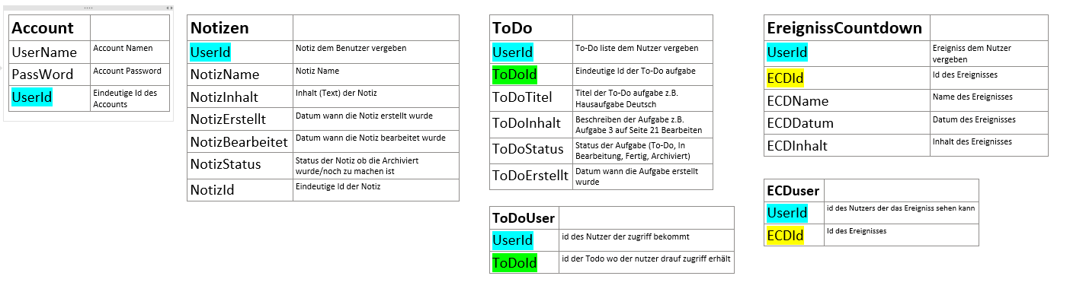
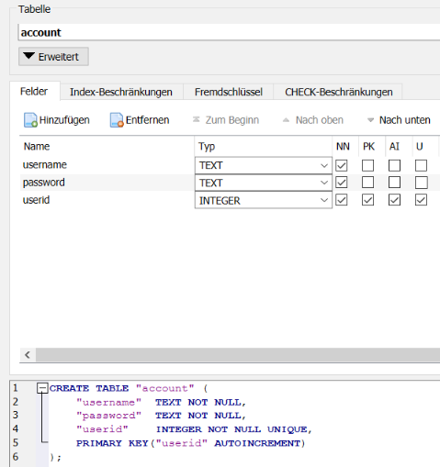
Wir haben uns den db Browser Installiert um die Datenbank aufzusetzen wie wir sie bereits in Onenote haben.
Das war nun unsere erste Tabelle die wir für uns kreieren diese wird für die Benutzerverwaltung benutzt.
Wir haben bei username und password jeweils den Datentyp TEXT genommen damit wir es als String später im Code haben zudem haben wir bei allen NOT NULL aktiviert das bewirkt dann das es nicht Leer sein kann.
Bei der userid haben wir zudem den Datentyp Integer angegeben sodass die ID eine Zahl ist wie z.B. 63, wir haben auch Autoincrement eingestellt damit diese Automatisch vergeben wird, unique das jede nur einmal vergeben werden kann und Primary key damit wir es eindeutig zuteilen können.
Diesen Schritt haben wir nun Jeweils für alle unsere Tabellen gemacht nur das die userid kein Autoincrement, Primary key, unique da wir es bereits getan hatten bei der Account erstellen und da die userid bereits erstellt ist.

Datenbank werte einfügen
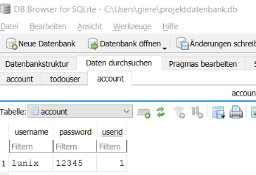
Jetzt haben wir unsere Datenbank vollständig aufgesetzt, jetzt wollen wir zum Testen in die Tabelle Accounts einen Testnutzer erstellen dazu mussten wir ein SQL Skript ausführen
zuerst mussten wir dafür INSERT INTO account einfügen damit es in die Tabelle account hineinschreibt.
In der Zweiten Zeile dann die werte die hinein gefügt werden die also für den Namen das Passwort und die ID.
Dies funktionierte wie man auf dem Abbild sieht,
Nun müssen wir dies noch mit einem php Skript verwirklichen.

Register Datenbank werte Eintragen
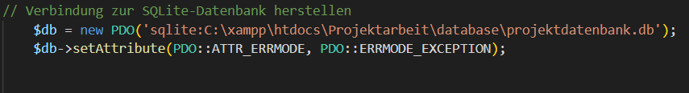
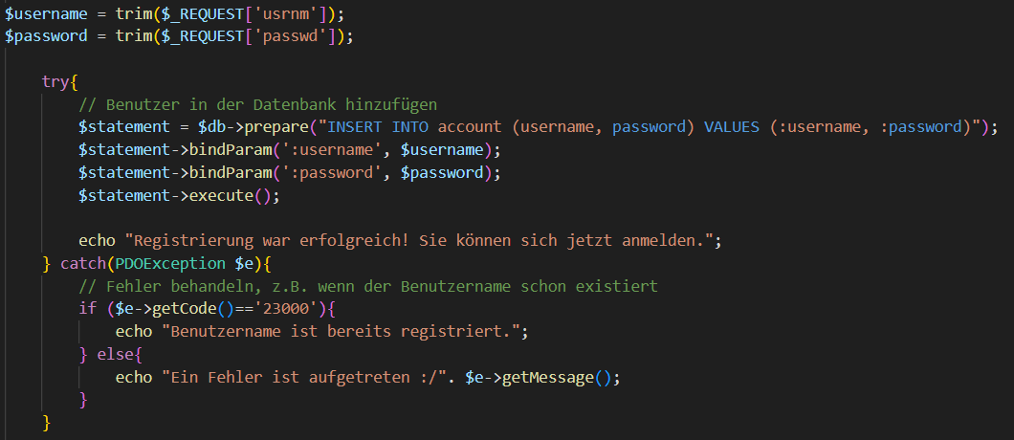
Im PHP-Skript haben wir als erstes versucht eine Verbindung mit der Datenbank aufzubauen. Dafür haben wir zuerst mit „new PDO“ eine Verbindung mit unserer PHP-Datei und einem Datenbankserver aufgebaut. Danach haben wir einen „setAttribute“ gemacht. Dies ist eine wichtige Einstellung, die bestimmt, wie PDO (PHP Data Objects) Fehler im Zusammenhang mit der Datenbankverbindung und SQL-Abfragen behandeln. Danach kam der Kompliziertere Teil, nämlich die Variablen in einer try- catch-Exception verwenden. Aber als erstes haben wir die ID’s aus der HTML Zeile mit „trim($_REQUEST[ ])“ die Variablen deklariert. „trim“ ist dafür da um sogenannte „Whitespaces“ am Anfang oder am Ende eines Strings zu entfernen. Nach langer recherche hab wir herausgefunden, dass wir in unserem PHP-Code die „try-“ und „catch-Exception“ bräuchten. Exceptions können in PHP „geworfen“ werden (throw) und „gefangen“ werden (catch). Um Sachen abzufangen sollte der Code von einem „try-Block“ umschlossen werden. Jeder „try-Block“ muss einen zugehörigen „catch-“ oder „finally-Block“ besitzen. Wir haben es beispielsweise mit einem „try-Block“ und „catch-Block“ gemacht. „catch-Block“ definiert, wie auf eine ausgelöste Exception reagiert werden soll. Wenn eine Exception ausgelöst wird und der aktuelle Funktionsbereich keinen „catch-Block“ hat, steigt die Exception im Aufrufstapel bis zur aufrufenden Funktion auf, bis sie einen passenden „catch-Block“ findet.

Try-Block

Im „try-Block“ möchten wir, dass Benutzer in der Datenbank hinzugefügt werden. Weswegen wir erstens die Variable „$statement“ mit „prepare“ deklariert haben. „prepare“ bereitet eine Anweisung zur Ausführung vor und liefert ein Anweisungsobjekt. Im „prepare“ haben wir „INSERT INTO account“ gemacht, das heißt so zu sagen, dass wenn man Benutzername und Passwort eingibt, dass diese Daten in der Datenbank hinzugefügt werden und zwar in den Spalten „username“ und „password“. Danach haben wir „bindParam“ für „username“ und „password“ benutzt. „bindParam“ bindet einen Parameter an den angegebenen Variablennamen. In dem Falle wird an „$statement“ die Parameter „:username“ und „:password“ gebunden. Am Ende des „try-Blocks“ wird ein „execute“ hinzugefügt. „execute“ führt ein „prepare“ Statement aus. Heißt der „prepare“ Statement welches wir vorher gemacht haben wird am Ende mit „execute“ ausgeführt. Danach haben wir einen „echo“ gemacht um anzuzeigen, dass die Registrierung erfolgreich war. Nach dem ganzen „try-Block“ kommt der „catch-Block“.

Catch-Block

Im „catch-Block“ möchten wir, dass man Fehler behandeln kann beispielsweise wenn der Benutzername schon existiert. Wir haben im „catch-Block“ eine sogenannte PDOException hinzugefügt. Eine „PDOException“ stellt einen Fehler dar, der von PDO ausgelöst wird. Wir haben im „catch-Block“ eine if-Schleife gemacht. Eine if-Schleife ist einer der wichtigsten Feature vieler Programmiersprachen. Warum es einer der wichtigsten Feature in vielen Programmiersprachen ist liegt daran, dass es ermöglicht bedingte Ausführungen von bestimmten Codefragmenten. In der Klammer der if-Schleife haben wir die Exception „getCode“ hinzugefügt. Die Exception „getCode“ gibt die Fehlernummer der Exception zurück. Wir haben jetzt beispielsweise die Fehlernummer „23000“ dafür benutzt um anzuzeigen, dass es diesen bestimmten Benutzernamen schon bereits registriert ist. Danach haben wir ein „else“ im Code geschrieben um anzuzeigen, dass wenn nichts passt, dass es dann die Nachricht „Ein Fehler ist aufgetreten :/“ ausgibt. Und ganz am Ende des „catch-Blocks“ haben wir ein „getMessage“ drangehängt. „getMessage“ gibt die Exception Beschreibung zurück. Als wir dann den Code gehabt haben und es ausprobiert haben, hatten wir diese Fehlanzeige:“Fatal error: Uncaught PDOException: could not find driver in C:\xampp\htdocs\Projektarbeit\user\register.php:22 Stack trace: #0 C:\xampp\htdocs\Projektarbeit\user\register.php(22): PDO->__construct('C:\\xampp\\htdocs...') #1 {main} thrown in C:\xampp\htdocs\Projektarbeit\user\register.php on line 22 “ . Wir haben ChatGPT als Hilfe benutzt. Wir haben ChatGPT unseren ganzen Code geschickt mit der Frage wo unser Fehler lag und tatsächlich war unser Fehler, dass der Verbindungsstring für SQLite fehlerhaft war und wir die falsche Datei im Verbindungsstring angegeben haben. Was wir also verändert haben waren einmal „$db = new *enter* PDO('C:\xampp\htdocs\Projektarbeit\database\projektdatenbank.sqbpro');“ zu „$db = new *ohne enter* PDO('C:\xampp\htdocs\Projektarbeit\database\projektdatenbank.sqbpro');“ und dann auch „projektdatenbank.sqbpro“ zu „projektdatenbank.db“ verändert.

Login Funktionalität
Dadurch da wir jetzt einen funktionierenden Register haben wollen wir natürlich noch einen Login machen, die ersten zwei Zeilen aus dem Code können wir übernehmen wie sie bereits sind, somit haben wir nun wieder eine Verbindung zur Datenbank, die Variablen bekommen wir auch genau gleich wie beim Register mit $_POST.
Nun machen wir wieder ein $statement wie beim Register nur diesmal machen wir kein INSERT, sondern ein SELECT da wir nichts in die Datenbank einfügen möchten, sondern wir Werte aus der Datenbank bekommen möchten, genauer genommen wollen wir alle Werte (*) von der Tabelle „account“ nehmen wo der eingegebene „username“ mit dem „username“ übereinstimmt der in der Datenbank steht, damit wir das eingegebene Passwort mit dem Datenbank Passwort übereinstimmt, am Ende sollte das $statement dann so aussehen:
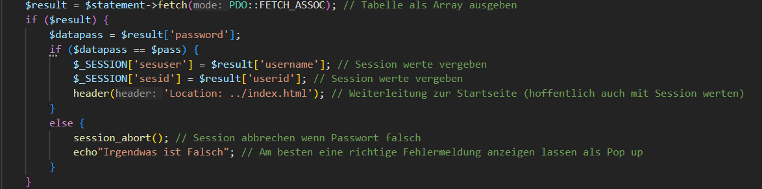
Die SELECT haben wir über diese Seite herausgefunden https://www.tutorialspoint.com/sqlite/sqlite_select_query.htm
Bevor wir den $statement ausführen, müssen wir noch den Parameter binden damit es auch weiß woher der „username“ überhaupt genommen wird, nun erstellen wir eine neue Variabel,
in dieser Variabel machen wir nun noch ein statement mit einem fetch, der fetch gibt uns dann die Tabellenreihe als array aus, damit wir dieses array dann auch benutzen können, können wir zum Beispiel eine neue Variabel erstellen die wir nun $datapass nennen und ihr den Wert von der fetch das password ausgeben so ('password') und keine Doppelten da es ein Array ist und kein String!
Nun da wir das Passwort als Variabel haben können wir nun eine If Verzweigung erstellen die überprüft ob das eingegebene Passwort mit dem Passwort aus der Datenbank übereinstimmt.
Wenn dieses Passwort dann stimmt wollen wir noch der Session die Werte für den Benutzernamen und der userid zuweisen, damit wir diesen dann auf Seiten wie dem Notizenspeicher benutzen können, damit er auf dem Benutzer gespeichert wird.
Wenn aber das Passwort falsch ist soll die Session abgebrochen werden.
Um zur Startseite wieder zurückgeleitet zu werden einfach die PHP-Funktion header benutzen.

Notizen Funktionalität

Notizen Funktionalität: Datenbank Attribute erklärt
Für unseren Notizenspeicher haben wir bereits die Datenbank Tabelle erstellt die haben wir „notizen“ genannt, in dieser Datenbank Tabelle gibt es mehrere Attribute:
- userid: Das ist die gleiche wie bei dem Login und Register. Wir benutzen sie dafür um herauszufinden für wen die Tabelle ist also wer sie einsehen kann.
- notizid: notizid ist ähnlich wie die userid nur das diese nur für die Notizen sind, damit man diese Eindeutig unterscheiden kann, weil wenn man dafür zum Beispiel den Notiz Namen nehmen würde könnte es zu Problemen führen da man einer Notiz ja den gleichen Namen geben könnte. Die notizid wird automatisch vergeben sobald eine Notiz dann erstellt wird.
- notiz_inhalt: Dieser Attribut bestimmt darüber was in der Notiz steht z.B. 2 Liter Milch kaufen und 3 Eier.
- notiz_erstellt: Dieser Attribut ist dafür da um einzusehen wann die Notiz erstellt wurde, das wollen wir dann auch anzeigen, damit der Benutzer genau einsehen kann von wann die Notiz ist.
- notiz_bearbeitet: Dieser Attribut ist ähnlich wie notiz_erstellt nur das dieser dafür da ist um sehen wann die Notiz zuletzt bearbeitet wurde, dies wollen wir dem Benutzer nicht anzeigen aber wir wollen, dass die Notiz die zuletzt bearbeitet wurde als erstes angezeigt wird.
- notiz_status: Wir wollen den Attribut notiz_status benutzen um anzuzeigen, ob die Notiz gelöscht ist oder nicht, da wir uns überlegt hatten, dass man die Notizen wiederherstellen kann, deswegen ist wenn dieser Attribut auf 1 steht die Notiz Aktiv und wenn der Wert auf Null ist soll er für den Benutzer nur über die Wiederherstellungsfunktion dann einzusehen sein.

Notizen Funktionalität: Datenbankverbindung + Session
Da wir jetzt genau wissen für was wir all unsere Datenbank Attribute verwenden wollen können wir uns an den Hauptcode des Notizenspeichers machen.
Zuerst beginnen wir wieder damit php zu initialisieren.
Jetzt wollen wir wieder eine Datenbankverbindung haben, das machen wir genau gleich wie bei
den anderen Seiten mit dem try catch block, also haben wir einfach den Code vom Login 1zu1 rüber kopiert.
Jetzt da wir eine Datenbankverbindung haben, wollen wir wieder die Funktion session_start machen und dann überprüfen ob der Nutzer eingeloggt ist, dies wollten wir dann wieder mit der Variabel „sesid“ machen die wir im Login vergeben haben, weil wenn der Benutzer nicht die Variabel „sesid“ hat dann wissen wir das er nicht eingeloggt ist.
Wir hatten zuerst probiert zu überprüfen ob die „sesid“ einen Wert in einem bestimmten Zahlenbereich hat z.B. so:
if ($_SESSION[‘sesid’] ==< 0)
Aber dann dachten wir uns, dass es dort einen besseren Weg für geben muss. Und sind dann auf die Funktion „isset“ gestoßen (https://www.php.net/manual/de/function.isset.php)
Also dachten wir uns, dass wenn „sesid“ „isset“ ist, dass dann der Code dann normal ausgeführt wird und man sonst auf die Login Seite geführt wird.
Aber jetzt dachten wir uns, dass es vielleicht geschickter wäre zu überprüfen ob die Variabel nicht nicht Null ist also haben wir vor dem „isset“ noch ein ! Gemacht das es es negiert.
Jetzt wollten wir, dass wenn die Bedingung erfüllt ist noch machen dass man zur Login Seite zurückgeführt wird, dies haben wir dann mit der Funktion header (https://www.php.net/manual/en/function.header.php) gemacht.

Notizen Funktionalität: Notiz Erstellung
Jetzt wollen wir eine Funktion erstellen womit wir eine Notiz erstellen können. Das machen wir natürlich mit function und schreiben dort in die Klammer noch die Variabel $db, damit die Funktion auch mit der Datenbank dann kommunizieren kann.
Zuerst wird mit einer if-Abfrage überprüft, ob überhaupt ein Formular abgeschickt wurde, REQUEST_METHOD und wir wollen noch einen Knopf machen in html wo man dann dafür draufdrücken kann um die Notiz zu erstellen, deswegen haben wir dort noch als Bedingung reingemacht, dass neue_notiz gesetzt ist. Die if-Abfrage sieht jetzt so aus:
if ($_SERVER['REQUEST_METHOD'] === 'POST' && isset($_POST['neue_notiz'])) { }.
Jetzt wollen wir die Werte(Attribute der Datenbank Tabelle) deklarieren die wir in die Datenbank einfügen wollen.
- userid: Die userid bekommen wir wieder durch die Session, indem wir aus der $_SESSION Variabel uns den Wert „sesid“ geben da diese mit der userid identisch ist.
- Zeit: Die Zeit für das Erstellungsdatum und wann es zuletzt bearbeitet wurde bekommen wir mit der date(https://www.w3schools.com/php/func_date_date.asp , https://www.php.net/manual/de/function.date.php)Funktion, wir haben es im Format Y-m-d H:i:s formatiert: Y=Jahr, m=Monat, d=Tag, H=Stunde (24Stunden Metrik), i=Minute, s=Sekunde.
- Name & Inhalt: Den Namen und Inhalt werden wir dann wieder aus einem html Format entnehmen, wir haben die Werte erstmals notiz_name und notiz_inhalt genannt.
- Status: Wir wollten, dass der Status entweder 0 oder 1 ist um zu deklarieren ob die Notiz angezeigt wird, also haben wir einfach eine Variabel namens Status erstellt und setzen diese auf 1.

Jetzt wollen wir die Werte auch in die Datenbank eintragen, dies wollen wir wieder genau so machen wie beim Register mit prepare in einem try catch.
In die query setzen wir nun einen INSERT INTO notizen und als Werte haben wir dann die Attribute der Tabelle (userid, notiz_name etc.).
Die Parameter die wir in die Tabelle einsetzen, setzen wir nun auf unsere zuvor erstellten Variablen.
Falls dabei ein Fehler auftritt geben wir eine Fehlernachricht aus.

Notizen Funktionalität: Notizen Abrufen
Jetzt können wir Notizenspeichern, aber wir können sie uns noch nicht anschauen, wir wollten dies Anfangs auch in einer Funktion machen aber dachten uns dann, dass dies so oder so Sichtbar ist und wir uns deshalb die paar Zeilen Code sparen können.
Wir haben uns also zuerst die userid geholt von der Session, weil wir nur die Notizen von einem jeweiligen Nutzer haben möchten.
Dann haben wir es so wie beim Login(/Register) gemacht und haben einen try catch Block gemacht wo ein prepare drinnen steht, in der query steht aber diesmal SELECT, weil wir uns schließlich Werte ausgeben möchte und nicht einfügen möchten. Bei dem SELECT nehmen wir dann die Tabelle notizen natürlich, wir wollen dann mit dem WHERE Keyword überprüfen ob die userid und der Status 1 ist damit nur die richtigen Notizen angezeigt werden.
Jetzt kommt noch hinzu das wir das Keyword ORDER BY (https://www.w3schools.com/sql/sql_orderby.asp) benutzen und dann nach notiz_bearbeitet (descending) sortieren damit die neuesten oben sind.
Es gibt auch hier wieder ein catch mit einer Fehleranzeige falls etwas falsch läuft.

Notizen html
Jetzt ist der fast gesamte PHP Quellcode fertig, jetzt müssen wir nur so ziemlich nur noch das html & css machen.
Wir haben damit angefangen wieder die Navigationsleiste zu übernehmen.
Wir haben erstmals einen Button erstellt der dann dafür dienen soll, das Feld zu öffnen wo man dann eine neue Notiz mit erstellen kann.
Wir hatten uns überlegt wie wir es machen können das man das Feld nur sieht wenn man den Knopf drückt.
Wir haben dann eine Lösung mit einer Zeile Javascript gefunden, weil wenn man eine div erstellt und dieser div den style display None gibt und ihn dann mit Javascript verändert (z.B. display block)
das man das Feld dann nur sieht wenn man den Knopf gedrückt sieht.
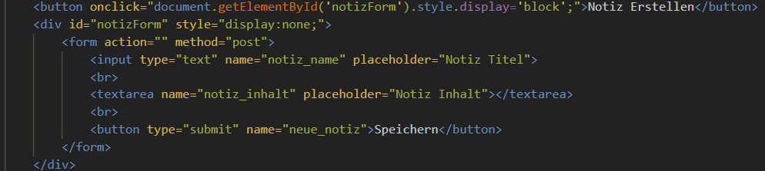
(https://www.w3schools.com/jsref/met_document_getelementbyid.asp)
Wir haben nun auch getestet einen Wert einzutragen, dies hat auch funktioniert im DB Browser wurde uns alles angezeigt:
Jetzt müssen wir noch einstellen, dass uns die Notizen angezeigt werden.
Wir haben die Notizen bereits im PHP-Code in einer Variabel gespeichert, also haben wir erstmals wieder PHP gestartet und die Variabel ausgegeben, das hat uns nur komische Sachen ausgegeben, da es als Array abgespeichert ist, also haben wir uns überlegt es mit einer foreach Schleife auszugeben, das hat nicht funktioniert und hat uns einfach nur nach langem laden angezeigt, dass die Datenbank gesperrt ist.
Aber dieser Fehler lag nicht an dem Code, sondern als wir den Fehlercode gegoogelt haben lag es daran das wir noch DB Browser offen hatten.
Jetzt wurde uns alles richtig angezeigt (ohne Design außer nav)(und ohne Löschknopf der kommt noch).

To-Do Planung (Rechtschreibung noch Fixen)
Für unsere To-Do Liste hatten wir uns überlegt oben ein Feld mit Textarea und normalem Input Feld zu machen wo man dann der Todo einen Titel und Inhalt geben kann, im Backend sollte dann wenn man das Formular abschickt die geschriebenen Inhalte in die Datenbank eingetragen werden, zudem auch noch die Userid und die Zeit wo es erstellt wurde. Alle bereits in der Datenbank eingetragenen ToDos sollen in 4 Spalten aufgeteilt werden (To-Do, in Bearbeitung, Erledigt, Papierkorb). Alle To-Dos sollen standartwertig in der Spalte To-Do eingetragen werden und dann immer nach rechts verschoben werden können, außer beim Papierkorb, dafür wollten wir einen Knopf machen den man jederzeit drücken kann um die To-Dos dann in den Papierkorb zu schieben, im Papierkorb wollen wir dann 2 Knöpfe machen die dann zum Wiederherstellen und zum entgültigen Löschen sind. Man soll auch wenn die To-Dos nicht im Papierkorb oder erledigt ist sie bearbeiten können (Titel und Inhalt). Zudem wollen wir, dass die Notizen die zuletzt bearbeitet worden ganz oben sind.

To-Do Funktionalität: To-Do Erstellung
Für die To-Do Funktion erstellen wir eine neue function „todoSpeichern“ ähnlich wie bei den Notizen, damit wir die todos in der Datenbank speichern können. Als Parameter übergeben wir wieder die $db Variabel, damit wir in der Funktion Zugriff auf die Datenbank Verbindung haben.
Genau wie bei den notizen haben wir eine if-Verzweigung erstellt wo überprüft wird, ob die REQUEST_METHOD gleich POST ist und ob der Knopf neue_todo angeglickt wurde (mit der Funktion isset), damit überprüfen wir ob das Formular abgeschickt wurde.
Nachdem wir das Formular gecheckt haben brauchen wir jetzt die Werte die wir in die Datenbanktabelle todo eintragen wollen:
- userid: Die userid haben wir wieder aus der Session genommen um zu wissen zu welchem Benutzer die To-Do gehört.
- Zeit: Für die Zeit haben wir genau wie bei den Notizen die Funktion date benutzt wo wir dann das Datum und die Uhrzeit bekommen in dem Datenbank Format.
- Titel & Inhalt: Den Titel und Inhalt bekommen wir aus den Input Feldern die wir später im html einfügen. Wir benutzen die Funktion trim (https://www.php.net/manual/de/function.trim.php) damit keine unnötigen Leerzeichen davor oder danach sind.
- Status: Wir haben den Status auf 1 gesetzt damit wir später überprüfen können in welcher Spalte die To-Do angezeigt werden soll, wie vorher erwähnt soll jede erstellte To-Do in der 1. Spalte stehen.
Dann haben wir wieder einen try-catch Block erstellt wie bei den Notizen. Im try block haben wir dann mit prepare einen INSERT INTO gemacht wo wir alle Werte in die todo Tabelle einfügen. Mit bindParam haben wir dann den Variabeln die Parameter übergeben. Falls dabei ein Fehler auftritt fängt der catch Block den Fehler und gibt eine Nachricht aus.

To-Do Funktionalität: To-Do Bearbeitung
Nachdem wir eine Funktion zum erstellen von To-Dos haben brauchen wir natürlich auch eine Funktion zum bearbeiten. Dies machen wir mit der Function todoBearbeiten wo wir auch wieder die $db Variable als Parameter übergeben, damit wir auf die Datenbank zugreifen können. Genau wie beim erstellen haben wir eine if-Verzweigung erstellt wo geprüft wird, ob die REQUEST_METHOD auf POST steht und ob der Knopf todo_bearbeiten gedrückt wurde, dadurch können wir überprüfen ob das Bearbeitungs-Formular abgesendet wurde. Wir holen uns wieder folgende werte:
- userid: Die userid bekommen wir wieder aus der Session damit wir wissen zu welchem benutzer die To-Do gehört.
- Zeit: Die Zeit wird mit der date Funktion wieder generiert damit wir wissen wann die To-Do bearbeitet wurde.
- Titel & Inhalt: Die neuen Werte für Titel und Inhalt holen wir aus den input Feldern vom Formular und benutzen trim um unnötige Leerzeichen zu entfernen. Danach erstellen wir wieder einen try-catch Block wie beim erstellen. Im try Teil haben wir diesmal aber einen UPDATE Befehl statt INSERT INTO benutzt, damit ändern wir die vorhandene To-Do in der Datenbank. Wir setzen den Titel, Inhalt und die aktuelle Zeit. Mit WHERE überprüfen wir, dass die To-Do zum richtigen Benutzer gehört und die richtige todoid hat. Mit bindParam haben wir dann wieder die Parameter an die Variabeln gebunden und mit execute den Befehl ausgeführt. Falls ein Fehler auftritt fängt der catch Block diesen und zeigt eine Fehlermeldung an.

To-Do Funktionalität: To-Do Löschen (Status 4)
Nachdem wir nun die Funktionen zum Erstellen und Bearbeiten von To-Dos haben, benötigen wir auch eine Funktion zum Löschen. Diese Funktion erstellen wir mit dem Namen todoLoeschen und übergeben wieder die $db Variable, um auf die Datenbank zugreifen zu können. Wie bei den vorherigen Funktionen überprüfen wir zuerst mit einer if-Verzweigung, ob die REQUEST_METHOD auf POST gesetzt ist und ob der Knopf todo_loeschen gedrückt wurde. Dadurch stellen wir sicher, dass das Löschformular abgesendet wurde. Wir holen uns wieder folgende Werte:
- userid: Die userid entnehmen wir erneut der Session, um zu wissen, zu welchem Benutzer die To-Do gehört.
- todoid: Die todoid holen wir aus dem Formular, um zu wissen, welche To-Do gelöscht werden soll.
Dann erstellen wir einen try-catch Block. Im try Block verwenden wir diesmal einen UPDATE Befehl, um den todo_status auf 4 zu setzen. Dies bedeutet, dass die To-Do in den Papierkorb verschoben wird. Mit WHERE stellen wir sicher, dass die To-Do zum richtigen Benutzer gehört und die korrekte todoid hat. Wir binden die Parameter mit bindParam und führen das Statement mit execute aus. Falls ein Fehler auftritt, fängt der catch Block diesen und gibt eine Fehlermeldung aus.

To-Do Funktionalität: To-Do Status ändern
Nachdem wir nun die Funktionen zum Erstellen, Bearbeiten und Löschen von To-Dos haben, benötigen wir auch eine Funktion zum Ändern des Status. Diese Funktion erstellen wir mit dem Namen todoStatus und übergeben wieder die $db Variable, um auf die Datenbank zugreifen zu können. Wie bei den vorherigen Funktionen überprüfen wir zuerst mit einer if-Verzweigung, ob die REQUEST_METHOD auf POST gesetzt ist und ob der Knopf todo_status gedrückt wurde. Dadurch stellen wir sicher, dass das Statusänderungs-Formular abgesendet wurde. Wir holen uns wieder folgende Werte:
- userid und todoid: Bei diesen Werten ist wieder das gleiche wie bei den Anderen Funktionen.
- Status: Den neuen Status holen wir ebenfalls aus dem Formular, um zu wissen, welcher Status gesetzt werden soll.
Dann erstellen wir wieder einen try-catch Block. Im try Block verwenden wir einen UPDATE Befehl, um den todo_status auf den neuen Wert zu setzen. Where benutzen wir wieder wie bei der anderen Funktion.

To-Do Funktionalität: To-Do Löschen (Status 5)
Um To-Do Elemente Permanent aus dem Papierkorb zu löschen haben wir uns überlegt einfach dessen Status auf 5 zu Setzen, dies machen wir einfach indem wir in das sql Statement den Status auf 5 Updaten somit wir die To-Do Elemente noch in der Datenbank haben aber sie nicht angezeigt werden weil wir nur vorhaben die Statuswerte 1-4 anzuzeigen in der “Tabelle“.

